**Universidad Central de Venezuela**

**Facultad de Ciencias Escuela de Computación**

**Probabilidad y Estadística**

**Tarea Recuperación:**

**Proyecto Fase 2**

***Humberto José Ojeda Malavé***

***C.I: 20.185.583***

**Fase 2**

* Para el cálculo de los intervalos de confianza usaremos la formula dada en clase:



* En todos los casos (Ítem 1, 2, 3, 4) se utiliza un porcentaje del 95%, dicho porcentaje equivale a 0,95 que esto es igual a 1-α, a partir de aquí tenemos que llegar a 1- (α/2), despejando α (1-0.95= α luego α= 0.05 luego se divide entre α/2=0.025 luego restamos 1- α/2= 0.975) y luego este valor buscarlo en la Tabla de la Normal para ver en que valor se acumula 0.975 y da como resultado ***1,96*** que será el **Z1- α/2**  de la formula mostrada arriba.
* Los demás datos de la formula se calcularan debido al caso en el cual se esté trabajando
* La desviación que en nuestro caso será (s/√n) lo calcularemos en la herramienta R.

1. ***Construya un intervalo del 95% de confianza para la media del tiempo de espera en cola de un pasajero en cada área de la estación: Taquillas, máquinas y torniquetes (en minutos).***
   1. **Para Taquillas:**

**Z1- α/2**  = 1,96

**Xbarra =** 0.140613

Desviación Estándar **(Calculada en R)**= 0.007641971

* + - Aplicando la formula anterior nos da como resultado:

Valor Del Limite inferior= 0.1391152

Valor Del Limite Superior= 0.1421108

* + - El intervalo de confianza para la media del tiempo de espera en taquilla es el siguiente:

**(0.1391152, 0.1421108)**

**-** Lo que quiere decir que existe un 95% de probabilidad que la media se encuentre en dicho intervalo.

**(Ver Grafico en anexo. Nombre de anexo: Proba Grafica 1)**

* 1. **Para Maquinas:**

**Z1- α/2**  = 1,96

**Xbarra =** 1.496659

Desviación Estándar **(Calculada en R)**= 0.4232323

* + - Aplicando la formula anterior nos da como resultado:

Valor Del Limite inferior= 1.413705

Valor Del Limite Superior= 1.579613

**-** El intervalo de confianza para la media del tiempo de espera en taquilla es el siguiente:

**(1.413705, 1.579613)**

**-** Lo que quiere decir que existe un 95% de probabilidad que la media se encuentre en dicho intervalo.

**(Ver Grafico en anexo. Nombre de anexo: Proba Grafica 2)**

* 1. **Para Torniquetes:**

**Z1- α/2**  = 1,96

**Xbarra** =0.19049

Desviación Estándar **(Calculada en R)**= 0.02075968

* + - Aplicando la formula anterior nos da como resultado:

Valor Del Limite inferior= 0.1864211

Valor Del Limite Superior= 0.1945589

**-** El intervalo de confianza para la media del tiempo de espera en taquilla es el siguiente:

**(0.1864211,** **0.1945589)**

**-** Lo que quiere decir que existe un 95% de probabilidad que la media se encuentre en dicho intervalo.

**(Ver Grafico en anexo. Nombre de anexo: Proba Grafica 3 )**

1. ***Construya un intervalo del 95% de confianza para la media del tiempo de permanencia de un pasajero en la estación (en minutos).***

**Z1- α/2**  = 1,96

**Xbarra =** 0.688467

Desviación Estándar **(Calculada en R)**= 0.002612869

* + - Aplicando la formula anterior nos da como resultado:

Valor Del Limite inferior= 0.6879549

Valor Del Limite Superior= 0.6889791

**-** El intervalo de confianza para la media del tiempo de espera en taquilla es el siguiente:

**(0.6879549, 0.6889791)**

**-** Lo que quiere decir que existe un 95% de probabilidad que la media se encuentre en dicho intervalo.

**(Ver Grafico en anexo. Nombre de anexo: Proba Grafica 4)**

1. ***Construya un intervalo del 95% de confianza para la máxima cantidad de pasajeros presentes en cada área de la estación: Taquillas, máquinas y torniquetes.***
   1. **Para Taquillas:**

**Z1- α/2**  = 1,96

**Xbarra =** 14.34

Desviación Estándar **(Calculada en R)**= 2.065689

* + - Aplicando la formula anterior nos da como resultado:

Valor Del Limite inferior = 13.93512

Valor Del Limite Superior = 14.74488

**-** El intervalo de confianza para la media del tiempo de espera en taquilla es el siguiente:

**(13.93512, 14.74488)**

**-** Lo que quiere decir que existe un 95% de probabilidad que la media se encuentre en dicho intervalo.

**(Ver Grafico en anexo. Nombre de anexo: Proba Grafica 5)**

* 1. **Para Maquinas:**

**Z1- α/2**  = 1,96

**Xbarra =** 88.59

Desviación Estándar **(Calculada en R)**= 20.22954

* + - Aplicando la formula anterior nos da como resultado:

Valor Del Limite inferior= 84.62501

Valor Del Limite Superior= 92.55499

**-** El intervalo de confianza para la media del tiempo de espera en taquilla es el siguiente:

**(84.62501, 92.55499)**

**-** Lo que quiere decir que existe un 95% de probabilidad que la media se encuentre en dicho intervalo.

**(Ver Grafico en anexo. Nombre de anexo: Proba Grafica 6)**

* 1. **Para Torniquetes:**

**Z1- α/2**  = 1,96

**Xbarra =** 77.72

Desviación Estándar **(Calculada en R)**= 14.69974

* + - Aplicando la formula anterior nos da como resultado:

Valor Del Limite inferior= 74.83885

Valor Del Limite Superior= 80.60115

**-** El intervalo de confianza para la media del tiempo de espera en taquilla es el siguiente:

**(74.83885,** **80.60115)**

**-** Lo que quiere decir que existe un 95% de probabilidad que la media se encuentre en dicho intervalo.

**(Ver Grafico en anexo. Nombre de anexo: Proba Grafica 7 )**

1. ***Construya un intervalo del 95% de confianza para el porcentaje de ocupación de cada recurso: Taquillas, máquinas y torniquetes.***
   1. **Para Taquillas:**

**Z1- α/2**  = 1,96

**Xbarra =** 37.40974

Desviación Estándar **(Calculada en R)**= 0.8332072

* + - Aplicando la formula anterior nos da como resultado:

Valor Del Limite inferior= 37.24643

Valor Del Limite Superior= 37.57305

**-** El intervalo de confianza para la media del tiempo de espera en taquilla es el siguiente:

**(37.24643, 37.57305)**

**-** Lo que quiere decir que existe un 95% de probabilidad que la media se encuentre en dicho intervalo.

**(Ver Grafico en anexo. Nombre de anexo: Proba Grafica 8)**

* 1. **Para Maquinas:**

**Z1- α/2**  = 1,96

**Xbarra =** 91.27784

Desviación Estándar **(Calculada en R)**= 1.420722

* + - Aplicando la formula anterior nos da como resultado:

Valor Del Limite inferior= 90.99938

Valor Del Limite Superior= 91.5563

**-** El intervalo de confianza para la media del tiempo de espera en taquilla es el siguiente:

**(90.99938,** **91.5563)**

**-** Lo que quiere decir que existe un 95% de probabilidad que la media se encuentre en dicho intervalo.

**(Ver Grafico en anexo. Nombre de anexo: Proba Grafica 9 )**

* 1. **Para Torniquetes:**

**Z1- α/2**  = 1,96

**Xbarra =** 79.55985

Desviación Estándar **(Calculada en R)**= 1.008883

* + - Aplicando la formula anterior nos da como resultado:

Valor del Limite Inferior = 79.36211

Valor del Limite Superior = 79.75759

**-** El intervalo de confianza para la media del tiempo de espera en taquilla es el siguiente:

**(79.36211, 79.75759)**

**-** Lo que quiere decir que existe un 95% de probabilidad que la media se encuentre en dicho intervalo.

**(Ver Grafico en anexo. Nombre de anexo: Proba Grafica 10 )**

1. ***Si para lograr una mejora importante de la calidad del servicio (pero con la mayor eficiencia posible), sólo se pudiera aumentar en +1 la cantidad de uno de los recursos disponibles (taquillas, máquinas ó torniquetes): ¿Cuál recurso recomendaría Usted aumentar en +1? (Vuestra respuesta podría ser: “ninguno”). Explique porqué.***

Primero Tomamos en cuentas dos factores la cantidad de personas y el porcentaje de ocupación

* 1. *Cantidad de Personas en cola (antes de aumentar los recursos)*

***Media de Personas Taquilla*** 14.34

***Media de Personas Maquilla*** 88.59

***Media de Personas Torniquete***  77.72

* 1. *Porcentaje de ocupación(antes de aumentar los recursos)*

***Media Ocupación Taquilla*** 37.40974

***Media Ocupación Maquilla*** 91.27784

***Media Ocupación Torniquete***  79.55985

Ahora vemos como se modificaron los valores aumentándolos recursos en la cantidad de personas y el porcentaje de ocupación

1. *Cantidad de Personas en cola (aumentando los recursos)*

***Media de Personas Taquilla*** 13.18

***Media de Personas Maquilla*** 52.05

***Media de Personas Torniquete***  55.63

1. *Porcentaje de ocupación(aumentando los recursos)*

***Media Ocupación Taquilla*** 29.83384

***Media Ocupación Maquilla*** 78.17759

***Media Ocupación Torniquete***  66.38526

Observando las cifras resultantes entre cada corrida podemos determinar que para aumentar la calidad de servicio se podría aumentar en +1 el numero de taquillas para acelerar el paso de personas por la estación, aunque no es un aumento mayor al 10% (representa el aumento den un 9%) casi llegando al 10% por eso en mi opinión aumentaría el numero de taquillas.

1. ***Si para lograr un aumento importante de la eficiencia en el uso de los recursos (pero con la mayor calidad de servicio posible), sólo se pudiera reducir en -1 la cantidad de uno de los recursos disponibles (taquillas, máquinas ó torniquetes) ¿Cuál recurso recomendaría Usted reducir en -1? (Vuestra respuesta podría ser: “ninguno”). Explique porqué.***

Tomaremos en cuenta los mismos dos factores de la pregunta anterior, la cantidad de personas y el porcentaje de ocupación

* 1. *Cantidad de Personas en cola (antes de aumentar los recursos)*

***Media de Personas Taquilla*** 14.34

***Media de Personas Maquilla*** 88.59

***Media de Personas Torniquete***  77.72

* 1. *Porcentaje de ocupación(antes de aumentar los recursos)*

***Media Ocupación Taquilla*** 37.40974

***Media Ocupación Maquilla*** 91.27784

***Media Ocupación Torniquete***  79.55985

Ahora vemos como se modificaron los valores aumentándolos recursos en la cantidad de personas y el porcentaje de ocupación

1. *Cantidad de Personas en cola (quitando recursos)*

***Media de Personas Taquilla*** 17.61

***Media de Personas Maquina*** 1302.13

***Media de Personas Torniquete***  254.81

1. *Porcentaje de ocupación(quitando recursos)*

***Media Ocupación Taquilla*** 49.77355

***Media Ocupación Maquilla*** 100.0011

***Media Ocupación Torniquete***  97.02577

Observando las cifras resultantes entre cada corrida podemos determinar que para aumentar la eficiencia del servicio, no es recomendable disminuir ninguno de los recursos ya que empeoraría las colas y el porcentaje de ocupación seria mayor.

**Anexos**

**Proba Grafica 1**

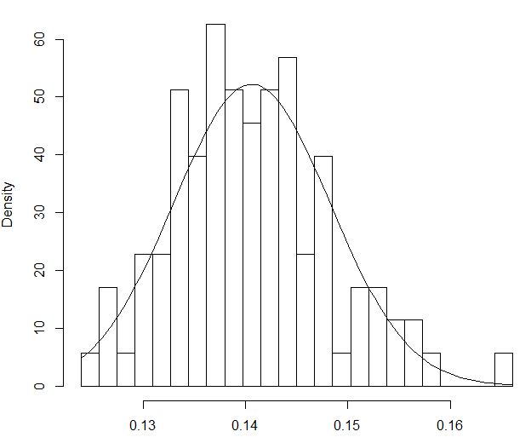

**Proba Grafica 2**

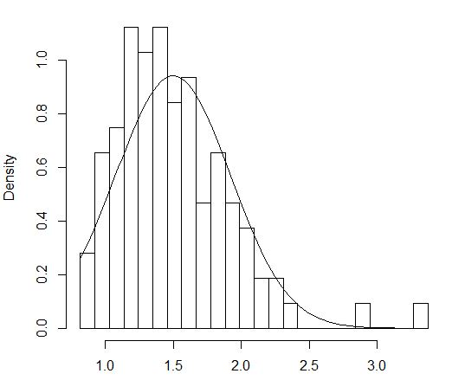

**Proba Grafica 3**

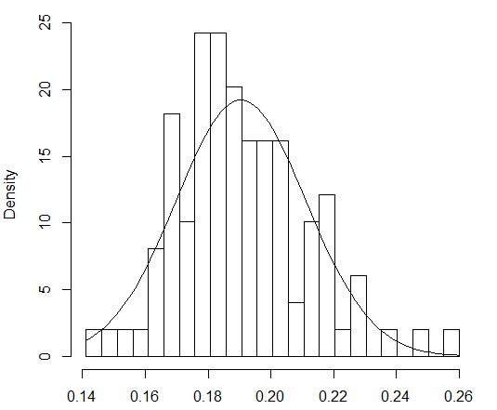

**Proba Grafica 4**

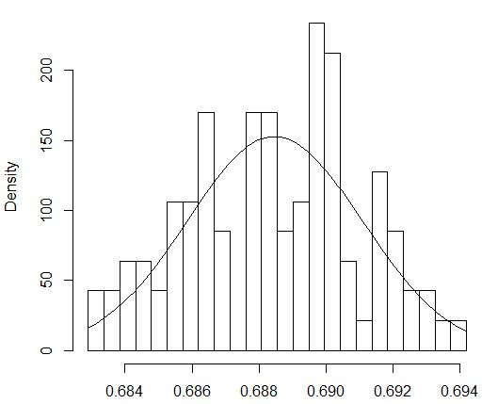

**Proba Grafica 5**

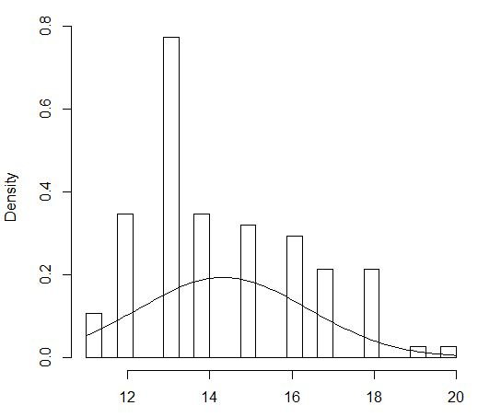

**Proba Grafica 6**

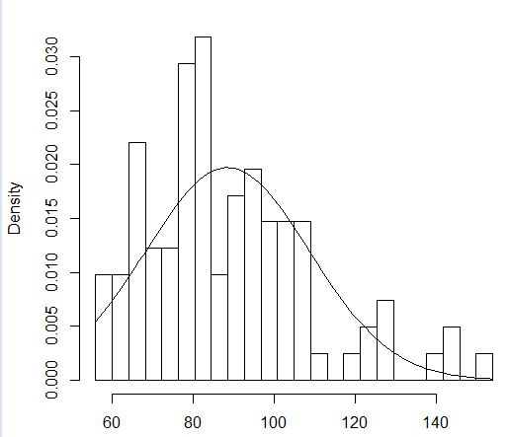

**Proba Grafica 7**

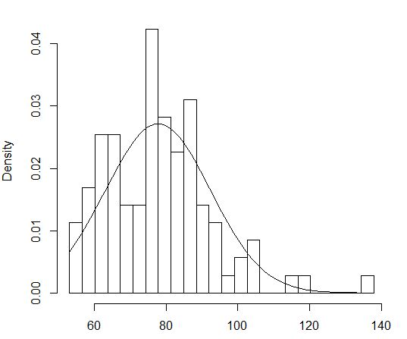

**Proba Grafica 8**

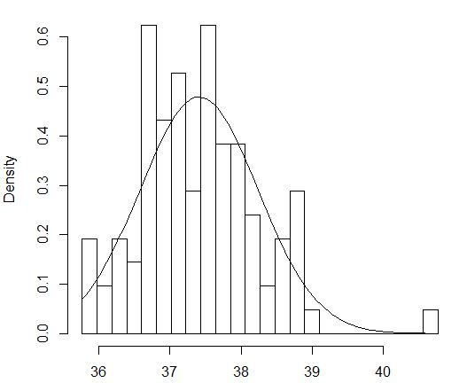

**Proba Grafica 9**

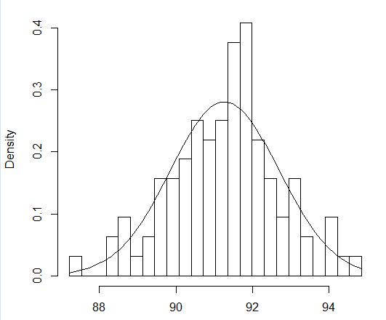

**Proba Grafica 10**

